附件1

无人驾驶装备商业示范应用申请书

|  |  |  |  |  |  |  |  |  |  |  |  |  |
| --- | --- | --- | --- | --- | --- | --- | --- | --- | --- | --- | --- | --- |
| 申请主体单位名称 | | | |  | | | | | | | | |
| 申请主体单位类型 | | | | □整车制造企业 □改装车生产企业  □汽车零部件企业 □电子信息技术企业  □物流运输企业 □其它类型企业： | | | | | | | | |
| 申请主体联系人 | | | |  | | | | 联系电话 | |  | | |
| 联系地址 | | | |  | | | | | | | | |
| 电子邮箱 | | | |  | | | | | | | | |
| 商业示范应用时间 | | | | 年 月 日至 年 月 日 | | | | | | | | |
| 商业示范应用道路或区域 | | | | （须依次列出） | | | | | | | | |
| 商业示范应用项目 | | | | （须依次列出） | | | | | | | | |
| 无人驾驶装备基本信息 | | | | | | | | | | | | |
| 序号 | 装备型号 | | | | 装备识别代码 | | | | 软件版本号 | | | 出厂日期 |
| 1 |  | | | |  | | | |  | | |  |
| 2 |  | | | |  | | | |  | | |  |
| 3 |  | | | |  | | | |  | | |  |
| … |  | | | |  | | | |  | | |  |
| 安全员基本信息 | | | | | | | | | | | | |
| 序号 | | 姓名 | 性别 | | | 年龄 | 身份证号码 | | | | 联系电话 | |
| 1 | |  |  | | |  |  | | | |  | |
| 2 | |  |  | | |  |  | | | |  | |
| 3 | |  |  | | |  |  | | | |  | |
| … | |  |  | | |  |  | | | |  | |
| 提交证明材料清单 | | | | | | | | | | | | |
| 序号 | 材料名称 | | | | | | 材料简要说明 | | | | 备注 | |
| 1 |  | | | | | |  | | | |  | |
| 2 |  | | | | | |  | | | |  | |
| 3 |  | | | | | |  | | | |  | |
| … |  | | | | | |  | | | |  | |
| 申请主体承诺 | | | | | | | | | | | | |
| （1）本单位已详细知悉、理解国家有关法律法规及《江苏省无人驾驶装备商业示范应用工作指引（试行）》内容，承诺接受所有条款约束，如有违反，自愿承担有关责任。  （2）本单位提交的所有材料真实、有效、合法，若有不符，自愿承担相应法律责任。  单位公章：  年 月 日 | | | | | | | | | | | | |

※以上材料需提交电子版，文件格式为PDF兼容格式(.pdf)或WPS文字兼容格式(.wps/.doc/.docx)

附件2

无人驾驶装备商业示范应用

安全性自我声明

我单位声明如下：

本单位 （商业示范应用主体名称） 因业务需要，于

年 月 日至 年 月 日，在 （地区名称）开展无人驾驶装备商业示范应用，在商业示范应用期间将严格按照《无人驾驶装备商业示范应用基本信息》（见背面）的内容，严格遵守《江苏省无人驾驶装备商业示范应用工作指引（试行）》及道路交通安全法律法规的有关要求，安全有序开展商业示范活动。

单位公章：

年 月 日

（背面）

无人驾驶装备商业示范应用基本信息

|  |  |
| --- | --- |
| 商业示范  应用主体 |  |
| 商业示范  应用装备 | （须依次列出对应装备识别代码） |
| 商业示范  应用安全员 | （须依次列出安全员姓名和身份证号码） |
| 商业示范  应用时间 | 年 月 日 至 年 月 日 |
| 商业示范  应用路段  或区域 | （须依次列出，商业示范路段或区域名称） |
| 商业示范  应用项目 | （须依次列出） |

附件3

20XX年 第 号

无人驾驶装备商业示范应用通知书

（商业示范应用主体）：

经审核，批准你单位开展无人驾驶装备商业示范应用，装备识别编码 （列出拟发放的识别编码），商业示范应用时间自

年 月 日至 年 月 日。

请你单位按照提交的《无人驾驶装备商业示范应用安全性自我声明》内容进行商业示范运营，期间应严格遵守《江苏省无人驾驶装备商业示范应用工作指引（试行）》及道路交通安全法律法规的有关要求。

批准单位公章：

年 月 日

附件4

无人驾驶装备商业示范应用延期申请书

1.申请主体单位名称：

2.申请主体联系方式

联系人： 联系电话：

联系地址：

电子邮箱：

3.原商业示范应用通知书编号

年第 号

4.原商业示范应用时间

年 月 日 至 年 月 日

5.申请商业示范应用延期时间

年 月 日 至 年 月 日

单位公章：

年 月 日

附件5

无人驾驶装备识别编码及外观标识规范

编码规则：识别编码统一以苏Z开头，后附地区代码，代码编号与车牌地区代码相同，地区代码后附加5位数字编号，编号下列“自动驾驶测试 有效期至：20XX年XX月XX日”字样。

编码尺寸：440mm*140mm。

编码字体：汉字苏字体为微软雅黑，笔画宽度为6mm，大小为70mm*40mm，数字、字母字体为微软雅黑，笔画宽度为8mm，大小为70mm*35mm，“自动驾驶测试 有效期至:20XX年XX月XX日”字样总大小为240mm*12mm，单字大小为12*12mm。

编码材质：氧化铝，厚度1.0mm，正面附有车牌级3D螺旋曲线的反光膜。

编码颜色：苏字以及反光膜底色为白色，ZA点00001以及边框为绿色，色号为7473U。

编码防伪：识别编码右下方应标注水印防伪标记。

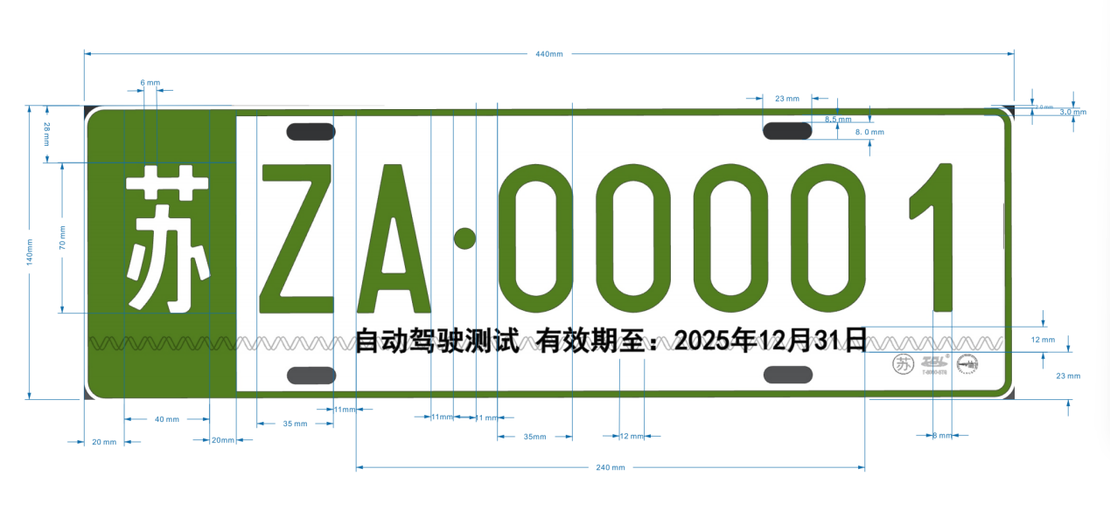

（识别编码式样图）

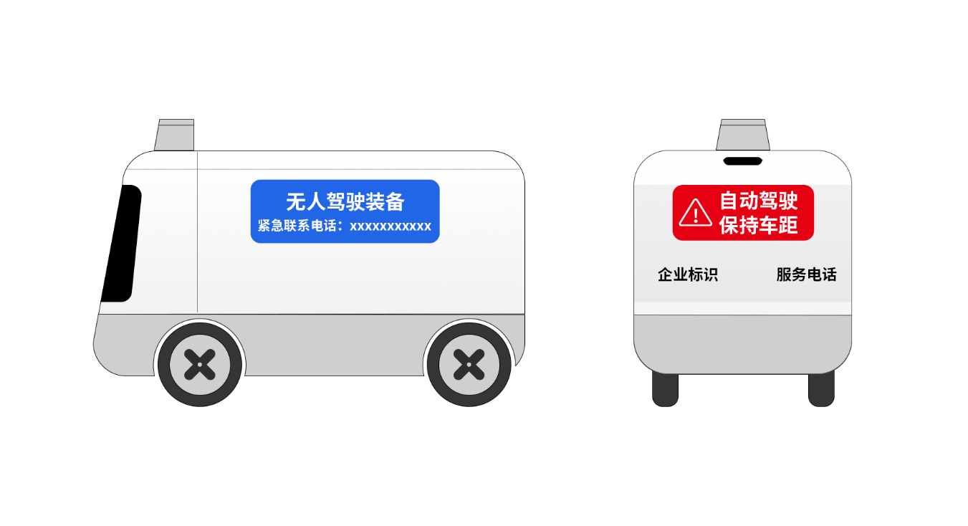

（外观标识式样图）